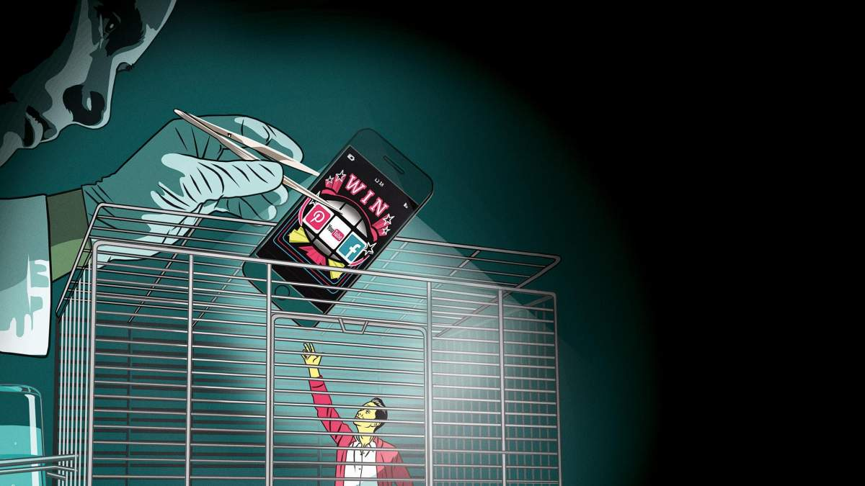

# [Social Media: Αναζητώντας ηθική σε μια ψηφιακή δυστοπία](https://tvxs.gr/news/kosmos/social-media-anazitontas-ithiki-se-mia-psifiaki-dystopia)[1]

09:46 | 12 Δεκ. 2020

[Ευάγγελος Θεοδώρου](https://tvxs.gr/news/kosmos/social-media-anazitontas-ithiki-se-mia-psifiaki-dystopia" \o "Ευάγγελος Θεοδώρου)

Ο τρόπος με τον οποίο τα Μέσα Κοινωνικής Δικτύωσης εθίζουν τους χρήστες τους και επιζητούν συνεχώς την προσοχή τους, δημιουργεί ερωτήματα για το κατά πόσο ο δυτικός κόσμος πλησιάζει (ή βρίσκεται ήδη) σε μια «ψηφιακή δυστοπία», με τους όρους να καθορίζονται από τις μεγάλες εταιρείες της Silicon Valley,[2] όπως η Facebook και η Google.

Τέτοιου είδους ερωτήματα και ανησυχίες, απασχολούσαν τον Tristan Harris, πρώην Design Ethicist της Google και πρόεδρο του Center for Humane Technology, που, μιλώντας στο δημοφιλές ντοκιμαντέρ του Netflix, «Social Dilemma», αναφέρθηκε στα εργαλεία που χρησιμοποιούν οι ψηφιακοί κολοσσοί, με στόχο να κρατούν τους χρήστες τους συνδεδεμένους όσο το δυνατόν περισσότερο. Εργαλεία, που βασίζονται στην εκπλήρωση βασικών ψυχολογικών αναγκών των ανθρώπων, όπως είναι οι ανάγκες για κοινωνική αποδοχή και κοινωνική αλληλεπίδραση, οι οποίες βασίζονται στην έννοια της ψυχολογικής ανταμοιβής/ικανοποίησης.

Σύμφωνα με έρευνα του Harvard, μάλιστα, τα Μέσα Κοινωνικής Δικτύωσης επιδρούν στο ίδιο κομμάτι του ανθρώπινου εγκεφάλου με τις ναρκωτικές ουσίες, παρέχοντας ψυχολογική ικανοποίηση και συναισθήματα χαράς. Πιο συγκεκριμένα, όταν ένα άτομο βλέπει πως έχει ειδοποίηση στα Μέσα Κοινωνικής Δικτύωσης, ή ειδοποιείται πως κάποιος του έκανε like ή του έστειλε μήνυμα/mail, εκκρίνεται ντοπαμίνη, η οποία ανταμείβει το άτομο για την πράξη που έκανε και το κάνει να νιώθει ωραία. O τρόπος με τον οποίο είναι διαμορφωμένος ο ανθρώπινος εγκέφαλος, επιζητώντας βολικές και γνώριμες λύσεις, ωθεί το άτομο να πραγματοποιήσει τις απαραίτητες ενέργειες ώστε να εκκριθεί ντοπαμίνη ξανά, με τον ίδιο τρόπο. Κάτι τέτοιο σημαίνει πως ο χρήστης επιθυμεί να συνδεθεί ξανά και ξανά, έτσι ώστε να ξανανιώσει την ίδια αίσθηση και να ανταμειφθεί.

Πέρα από τα likes και τις ειδοποιήσεις, ο Harris αναφέρεται και σε πολύ πιο **«αθώες»** τεχνικές λεπτομέρειες, που λειτουργούν δεσμευτικά για τον χρήστη, όπως για παράδειγμα τα tags, ή η ένδειξη πως ένας διαδικτυακός φίλος/φίλη, πληκτρολογεί ένα μήνυμα. Και στις δύο αυτές περιπτώσεις, δημιουργείται μια αίσθηση κοινωνικής υποχρέωσης προς τον χρήστη, καθότι είναι αγένεια να μην απαντήσει ή να μην αντιδράσει, επομένως παραμένει συνδεδεμένος. Σύμφωνα με τον Harris «όλοι μας είμαστε αιχμάλωτοι μέσα σε αυτό το σύστημα, ακόμα και όταν κάνουμε scroll-down, προσπερνώντας αναρίθμητες δημοσιεύσεις».

Το πιο ανησυχητικό είναι ότι οι εντατικότατες προσπάθειες των Social Media να κερδίσουν την προσοχή του χρήστη και να του προσφέρουν την «ανταμοιβή» καθ’ όλη τη διάρκεια της ημέρας έχουν συμβάλει στη δημιουργία ψυχολογικών συνδρόμων όπως το FOBO (φόβος του να είσαι offline), FOMO (**φόβος μήπως «χάσεις» τίποτα** από όσα γίνονται στα Social Media και το nomo-phobia (φόβος του να χάσεις την επικοινωνία που προσφέρει το κινητό τηλέφωνο).

Οι προαναφερθείσες συνέπειες των μεθόδων που ακολουθούν τα Μέσα Κοινωνικής Δικτύωσης, εάν μάλιστα συνδυαστούν με τη συνεχή παρακολούθηση και τη συλλογή προσωπικών δεδομένων από τους κολοσσούς Silicon Valley, δημιουργούν τις προϋποθέσεις για ένα δυσοίωνο μέλλον που θα θυμίζει στοιχεία των ταινιών «Truman Show» και το «2001: A Space Odyssey», ένα καθεστώς συνεχούς παρακολούθησης δηλαδή, κατά το οποίο οι εταιρείες, θα παρατηρούν τους χρήστες με στόχο να βρουν τα στοιχεία με βάση τα οποία θα τους εθίσουν ακόμα περισσότερο, έχοντας ασφαλώς στην κατοχή τους όσα περισσότερα προσωπικά δεδομένα μπορούν. Το μόνο που μένει να φανεί επομένως, είναι κατά πόσο η ηθική, για την οποία κάνει λόγο ο Harris, θα επικρατήσει της «ηθικής του κέρδους». Ή με άλλα λόγια, κατά πόσο «θα συνεχίσουμε να χειραγωγούμαστε, με το να κλικάρουμε, να κοινοποιούμε και να σκρολάρουμε, με τις εταιρείες να κερδίζουν χρήματα από την κατάθλιψη, την οργή και τους εθισμούς μας», όπως αναφέρει το Center for Humane Technology.

**Θέματα**

Α1. Με ποιους τρόπους διατηρούν την προσοχή των χρηστών τους τα Μέσα Κοινωνικής δικτύωσης, σύμφωνα με το κείμενο; Να απαντήσετε συνοπτικά σε 70-80 λέξεις.

**(μονάδες 15)**

Β1. Να επαληθεύσετε ή να διαψεύσετε, σύμφωνα με το κείμενο, το περιεχόμενο των παρακάτω προτάσεων, γράφοντας δίπλα στο γράμμα που αντιστοιχεί σε κάθε πρόταση **Σωστό** ή **Λάθος**. Τεκμηριώστε την απάντησή σας με μια αντίστοιχη παραπομπή στο κείμενο.

α. Τα Μέσα Κοινωνικής δικτύωσης χρησιμοποιούν διάφορα ψυχολογικά εργαλεία για να εθίζουν τους χρήστες τους.

β. Για να διατηρήσουν την προσοχή των χρηστών τους τα Μέσα Κοινωνικής Δικτύωσης χρησιμοποιούν ένα σύστημα αμοιβών και ποινών.

γ. Τα Μέσα Κοινωνικής Δικτύωσης συμβάλλουν στην πρόκληση σοβαρών ψυχικών διαταραχών.

δ. Κάποια από τα τεχνικά χαρακτηριστικά των Μέσων Κοινωνικής Δικτύωσης, όπως τα tags, είναι, σύμφωνα με το κείμενο «αθώα», με την έννοια ότι δεν παίζουν ρόλο στον εθισμό των χρηστών.

ε. Τα Μέσα Κοινωνικής Δικτύωσης συνιστούν απειλή για την ελευθερία του σύγχρονου ανθρώπου.

**(μονάδες 10)**

Β2. α. Στο κείμενο παρατηρούνται αρκετοί ξενικοί όροι και εκφράσεις. Εντοπίστε πέντε από αυτούς (5 μονάδες) και εξηγήστε την παρουσία τους στο κείμενο (4 μονάδες).

β. Να εξηγήσεις τη χρήση των εισαγωγικών στις παρακάτω περιπτώσεις:

* «αθώες» τεχνικές λεπτομέρειες
* φόβος μήπως «χάσεις» τίποτα

**(μονάδες 9+6 = 15)**

Β3. Λαμβάνοντας υπόψη το κείμενο, να εξηγήσετε σε μια παράγραφο 100 περίπου λέξεων πώς αντιλαμβάνεστε τον κίνδυνο να μετατραπεί η κοινωνική πραγματικότητα σε μια «ψηφιακή δυστοπία».

**(μονάδες 15)**

**Για προβληματισμό: Πώς σχετίζεται το κείμενο με την εικόνα που το συνοδεύει;**

1. **δυστοπία** (δυσ + τόπος): Όρος που σχηματίστηκε σε αντίθεση με την ουτοπία, την ιδανική κοινωνία, για να περιγράψει μια κοινωνία που είναι ανεπιθύμητη ή τρομακτική.
2. **Silicon Valley**: περιοχή στην Καλιφόρνια, όπου ήταν συγκεντρωμένες καινοτόμες εταιρείες σχεδίασης μικροκυκλωμάτων με βάση το πυρίτιο. Σήμερα ο όρος χρησιμοποιείται ως μετωνυμία για τις εταιρείες που δραστηριοποιούνται στις τεχνολογίες της Πληροφορικής και των Επιστημών.